客户关系管理系统
需求规格说明书
编号：xmg-CRM
版本：1.0

1 概述 3
1.1 目的 3
1.2 范围 3
1.3 读者对象 3
1.4 参考文档 3
1.5 术语定义 3
2 系统说明 5
2.1 概述 5
2.2 系统流程概要 5
2.3 用户与角色 5
2.4 当遵循的标准或规范 6
3 功能性需求 7
3.1 营销管理 7
3.1.1 潜在客户管理（PotentialCustomer） 7
3.1.2 客户信息管理(Customer) 10
3.1.3 （潜在）客户开发计划（CustomerDevPlan） 11
3.1.4 客户跟进历史(CustomerTraceHistory) 13
3.1.5 客户移交记录（CutomerTransfer） 13
3.1.6 客户资源池管理（CustomerResourcePool） 15
3.2 系统管理 16
3.2.1 员工管理 16
3.2.2 部门管理 17
3.2.3 系统权限管理（Permission） 17
3.2.4 系统角色管理（Role） 18
3.2.5 数据字典（SystemDictionary/SystemDictionaryItem） 18
3.2.6 系统日志（SystemLog） 20
3.3 订单合同管理 20
3.3.1 订单管理（Order） 20
3.3.2 合同管理(Contract) 21
3.4 售后管理（Guarantee/GuaranteeItem） 23
3.4.1 保修管理 23
3.5 报表模块 24
3.6 考勤模块 26
3.6.1 考勤页面 26
3.6.2 考勤导出功能. 27
3.7 工资模块 28

状态 | 修订人 | 修改日期 | 版本 | 备注

概述
客户是公司最宝贵的资源，为了更好的发掘老客户的价值，并开发更多新客户，XX公司决定实施客户关系管理系统。希望通过这个系统完成对客户基本信息、联系人信息、交往信息、客户服务信息的充分共享和规范化管理；希望通过对潜在客户、客户开发过程的追踪和记录，提高新客户的开发能力；希望在客户将要流失时系统及时预警，以便销售人员及时采取措施，降低损失。并希望系统提供相关报表，以便公司高层随时了解公司客户情况。
客户服务是一个涉及多个部门，存在一定流程的工作。客户服务水平的高低决定着公司的核心竞争力。该客户关系管理系统应提供一个客户服务在线平台，使客户服务处理过程中相关人员可以在线完成服务的处理和记录工作。

目的
本文档是小码哥教育公司在与XX公司的客户关系管理系统实施合同基础上编制的。本文档的编写为下阶段的设计、开发提供依据，为项目组成员对需求的详尽理解，以及在开发开发过程中的协同工作提供强有力的保证。同时本文档也作为项目评审验收的依据之一。

范围
本系统包括：营销管理、客户管理、服务管理、基础数据、权限管理和统计报表六个功能模块。另包括权限管理模块用于系统的用户、角色和相关权限。系统功能为本说明书与附件Demo版界面描述中功能的并集。在上述文件未明确描述的情况下，应能满足合同和相关投标书所描述的功能。

读者对象
所有CRM用户

参考文档
无

术语定义
系统用户：
XX公司员工。

客户：
购买本公司产品或有意向购买本公司产品的单位客户，也包括个人客户。

系统说明

概述
客户关系管理系统用于管理与客户相关的信息与活动，包括企业与顾客间在销售、营销和服务上的交互，从而提升其管理方式，向客户提供创新式的个性化的客户交互和服务的过程。CRM不仅仅是一个软件，它是方法论、软件和IT能力综合，是商业策略。其最终目标是吸引新客户、保留老客户以及将已有客户转为忠实客户。

系统流程概要
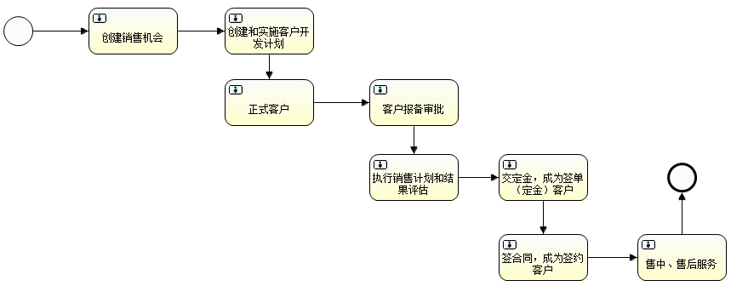

用户与角色
与本系统相关的用户和角色包括：

系统管理员：
管理系统模块的初始化，包括部门、数据字典，特别是权限分配和角色的创建，保证系统正常运行。

人事专员：
管理系统用户（新建、更新和重置密码等）
角色分配
员工详细档案维护

市场部经理：
创建潜在客户（潜在客户）。
对潜在客户进行指派。

对客户资源进行移交分配。
对特定潜在客户制定客户开发计划。
分析客户来源、职业分布，定期提交客户管理报告。

市场专员(市场专员)：
创建潜在客户（潜在客户）
对特定潜在/正式客户制定客户开发计划

处理分派给自己的客户服务
记录 跟进客户细节（开发计划的执行效果）
对无法跟进客户采取“放入资源池”的措施。
对资源池客户进行“接手”跟进

老板：
审查客户贡献数据、客户构成数据、客户服务构成数据和客户流失数据

当遵循的标准或规范
本系统采用MySQL数据库，使用Java EE进行开发，采取SpringMVC+Spring+MyBatis平台的B/S架构。数据库设计原则上符合第三范式，且规范，易于维护。
程序需使用MVC模式，采用三层架构，保证系统的可维护性和可扩展性。

功能性需求
本系统分营销管理、客户管理、服务管理、统计报表、基础数据和权限管理六个模块。

营销管理
营销管理模块包含潜在客户的管理和对客户开发过程的管理。

营销的过程是开发新客户的过程。对老客户的销售行为不属于营销管理的范畴。
市场专员有开发新客户的任务，在市场专员发现潜在客户时，应在系统中录入该潜在客户的信息。销售主管也可以在系统中创建潜在客户。

所有的潜在客户由销售主管进行分配，每个潜在客户分配给一个市场专员。
市场专员对分配给自己的潜在客户制定客户开发计划，计划好分几步开发，以及每个步骤的时间和具体事项。
制定完客户开发计划后，市场专员按实际执行请跨功能填写计划中每个步骤的执行效果。
在开发计划结束的时候，根据开发的结果不同，设置该潜在客户为“开发失败”或“开发成功”。
如果开发客户成功，系统自动创建新的客户记录。

潜在客户管理（PotentialCustomer）

业务概述
潜在客户:收集将会为公司创造收益的潜在客户，在分配给市场专员后，可以根据潜在客户开发计划的实施，把客户转换为潜在客户。

使用者
销售主管、市场专员

功能:
公共功能:
- 潜在客户/客户的增删改查(市场专员只看到自己的潜在客户/客户,销售主管客户看到所有客户)
2.可以自己录入的潜在客户,共享给具体的市场专员.(需要新增一条移交历史)
- 潜在客户转正
- 提供根据客户姓名,手机号码查询潜在客户的功能.

销售主管:
- 可以把别人的潜在客户,移交给别的市场专员.(需要新增一条移交历史)

页面默认值只显示状态为潜在客户的记录,需要提供查询下拉框,可以查询全部数据,潜在客户数据,开发失败客户数据,按时间降序.

模型概要
创建潜在客户时需录入以下信息：
数据项 | 字段 | 说明 | 输入格式 | 是否必填
基本信息
编号 | id | 系统自动生成 | 不显示 | 是
客户姓名 | name |  | 文本 | 是
客户年龄 | age |  | 数字
客户性别 | gender | 页面为下拉框 | 数字
联系方式
电话号码 | tel |  | 文本 | 是
邮箱 | email |  | 文本
QQ | qq |  | 文本
微信 | wechat |  | 文本
扩展信息
职业 | job | 页面为下拉框 | 数据字典
收入水平 | salaryLevel | 页面为下拉框 | 数据字典
客户来源 | customerSource | 页面为下拉框 | 数据字典
其他信息(以下字段页面需要显示,但不需要录入)
负责人 | inChargeUser | 自动填入当前登录用户，用户不可更改 | 员工对象 | 是
创建人 | inputUser | 自动填入当前登录用户，用户不可更改.创建人和负责人不一定一致.(销售经理录入之后分配给市场专员.此时创建人为销售经理,负责人为市场专员) | 员工对象 | 是
创建时间 | inputTime | 当前系统时间 | 日期 | 是
状态信息(以下字段界面不可见)
状态 | status | 客户状态  -2:流失  -1:开发失败  0:潜在客户  1:正式客户  2:资源池客户 | 数值 | 是
转正时间 |  |  | 日期 | 是

页面效果图如下:
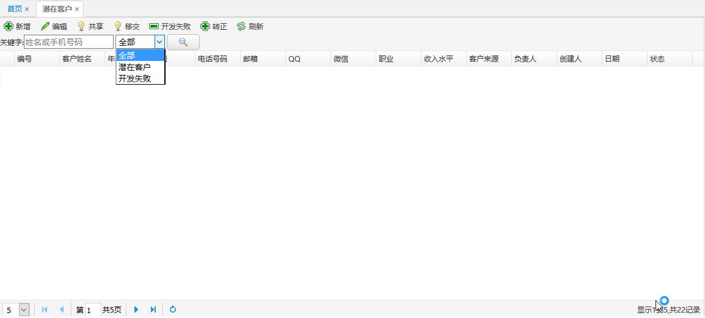

共享和移交的功能基本一致,只不过移交只能是市场主管才能操作.
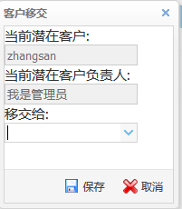

客户信息管理(Customer)

业务概述
正式客户:市场专员对收集客户详细信息的模块，用于分析客户的来源、喜好等信息，以便更好的跟进客户。

使用者
销售主管、市场专员

功能:
公共功能:
1.潜在客户/客户的增删改查(市场专员只看到自己的正式客户,销售主管可以看到所有正式客户)
2.可以自己录入的正式客户,共享给具体的市场专员.(需要新增一条移交历史)
3.把正式客户放入资源池中(需要新增一条移交历史)
4.提供根据客户姓名,手机号码查询潜在客户的功能.

销售主管:
可以把别人的正式客户,移交给别的市场专员.(需要新增一条移交历史)

页面默认值只显示状态为正式客户的记录,需要提供查询下拉框,可以查询全部数据,正式客户数据,流失客户数据,按时间降序.

模型概要
和潜在客户使用相同的实体,通过status来区分是潜在客户还是正式客户

页面效果图如下:

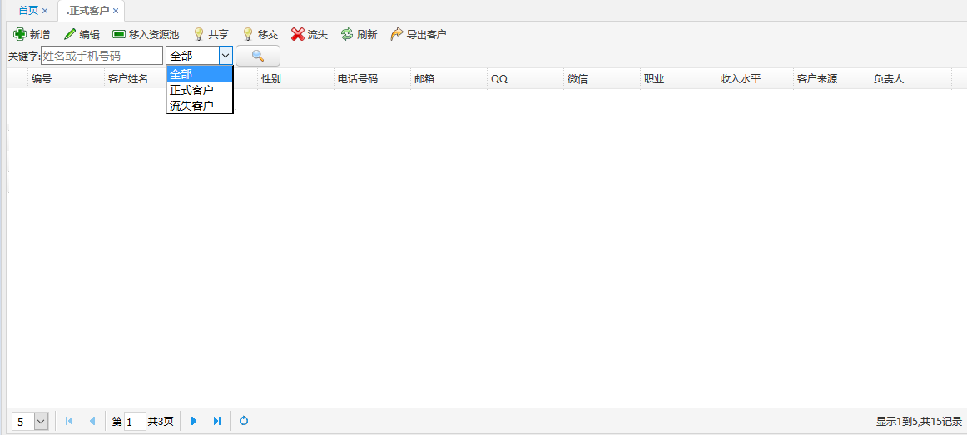

（潜在）客户开发计划（CustomerDevPlan）
对“已指派”的潜在客户制定开发计划，执行开发计划，并记录执行结果。

业务概述
市场专员对分配给自己的潜在客户制定开发计划，力争拿下客户。

使用者
销售主管、市场专员

功能:
- 潜在客户开发计划的增删改查(市场专员只看到自己的潜在客户开发计划,销售主管可以看到所有的
- 提供根据潜在客户来查询潜在开发计划功能.
- 提供根据时间区间段来查询潜在开发计划功能.
- 默认按时间降序

模型概要
数据项 | 字段 | 说明 | 输入格式 | 是否必填
编号 | id | 系统自动生成 | 不显示 | 是
计划时间 | planTime |  | 日期 | 是
计划主题 | planSubject |  | 文本 | 是
计划内容 | planDetails | 计划的详细内容 | 文本 | 是
计划实施方式 | planType | 计划采用如电话、邀约上门等 | 数据字典 | 是
跟进效果 | traceResult | 优----3、中----2、差----1 | 数字 | 是
备注 | remark | 跟进的细节，如：QQ聊天记录等 | 文本
潜在客户 | customerID | 编辑时不可编辑 | 潜在客户对象/客户对象 | 是
新增编辑不需要显示这几个字段
创建人 | inputUser | 自动填入当前登录用户，用户不可更改 | 员工对象 | 是
创建时间 | inputTime | 当前系统时间 | 日期 | 是
类型 | type | 0:潜在开发计划  1:客户跟进历史 | 数字 | 是

页面效果图如下:
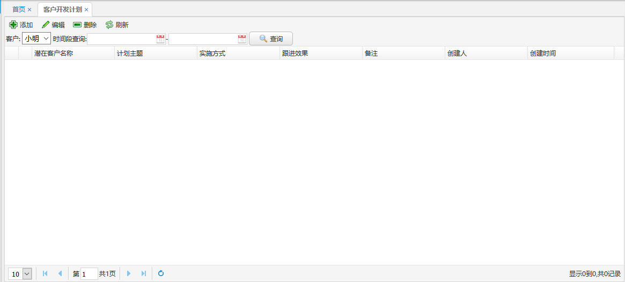

客户跟进历史(CustomerTraceHistory)
对“已指派”的正式客户制定开发计划，执行开发计划，并记录执行结果。

业务概述
当公司新产品推出的时候,向正式客户推销新产品,定制对于的开发计划，争取让客户购买新的产品.
销售主管、市场专员

功能:
- 正式客户开发计划的增删改查(市场专员只看到自己的正式客户开发计划,销售主管可以看到所有的
- 提供根据正式客户来查询潜在开发计划功能.
- 提供根据时间区间段来查询正式开发计划功能.
- 默认按时间降序

模型概要
和潜在客户开发计划使用相同的实体,通过status来区分是潜在客户计划还是正式客户计划

页面效果图如下:
参考潜在开发计划.

客户移交记录（CutomerTransfer）

业务概述
公司管理人员，如市场部经理，可以根据实际情况，强制把客户从一个市场专员手里交给另一个市场专员。
在公司中，员工持有的客户信息，很可能会涉及到绩效，所以对客户市场专员的修改要添加控制，记录下移交的原因细节。
这个操作可以在独立的移交模块中移交，也可以在客户界面快速移交。

使用者
市场部经理

功能:
- 创建正式客户移交,直接在页面中可以将正式客户移交给其他的市场专员
- 提供按客户名字模糊查询功能.
- 提供按时间段来查询
- 默认按移交时间降序

模块概述
数据项 | 字段 | 说明 | 输入格式 | 是否必填
ID | id | 主键，系统自动生成 | 数据库自动生成
客户 | customer |  | 客户对象 | 是
移交人员 | transUser | 实行移交操作的管理人员 | 员工对象 | 是
移交时间 | transTime |  | 日期 | 是
老市场专员 | oldSeller | 客户上的原始市场人员 | 员工对象 | 是
新市场专员 | newSeller | 由公司重新纸指派后的新市场人员 | 员工对象
移交原因 | transReason |  | 文本

页面效果图如下:
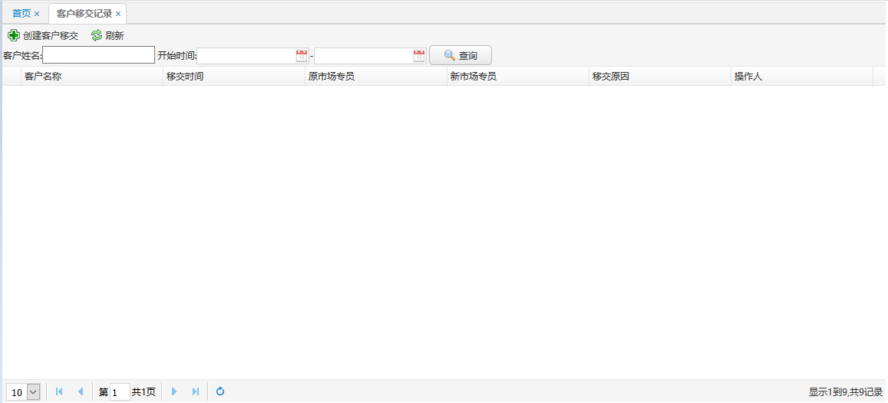
创建客户移交
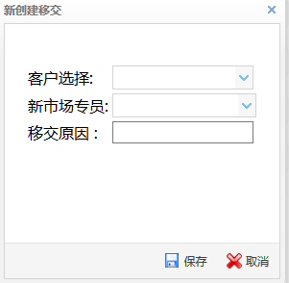

客户资源池管理（CustomerResourcePool）

业务概述
这里可以看作一个客户资源回收站。
市场人员能够主观把一些无法跟进的客户放入资源池。
其他市场人员，能够在这里找到其他人员无法跟进的可以，正所谓“肥水不流外人田”，该模块保证了客户资源的有效利用

使用者
市场专员

功能
- 市场专员可以在这个页面，将资源池中的客户吸纳为自己的正式客户
- 可以根据客户的名字模糊查询.

模型概要
这个功能的核心是对”客户模块”中市场人员和客户状态的改动控制，所以没有单独的模块。

页面效果图如下:
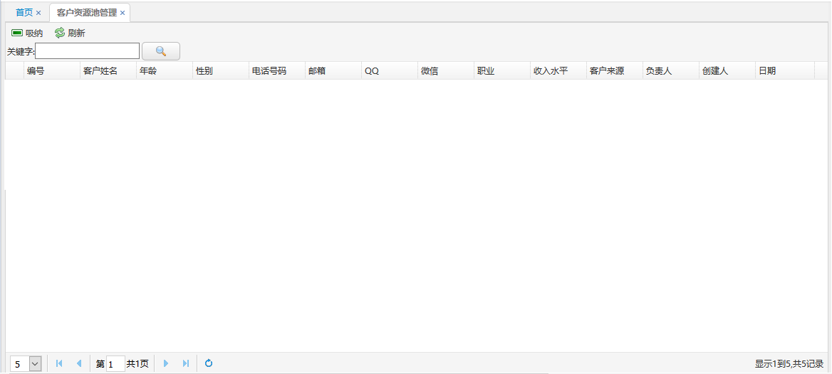

系统管理

员工管理

业务概述
数据由真实公司企业员工构成，员工（即系统用户）是能够登录系统的最基本单位。可以参与各个业务模块的操作。

使用者
人事专员

模块概要
数据项 | 字段 | 说明 | 输入格式 | 是否必填
ID | id | 主键，系统自动生成 | 数据库自动生成
员工账号 | username |  | 文本 | 是
真实姓名 | realName |  | 文本 | 是
密码 | password |  | 文本 | 是
电话 | tel |  | 文本 | 是
邮箱 | email |  | 文本
部门 | dept | 前台为下拉框 | 部门对象
录入时间 | inputTime |  | 日期
状态 | state | 0 正常 ，-1离职 | 数字
超级管理员身份 | admin | 1超级管理员 0普通 | 数字
角色 | role | 多对多的关系 | 角色对象

部门管理

业务概述
管理员对公部门的维护。

使用者
系统管理员

模块概要
数据项 | 字段 | 说明 | 输入格式 | 是否必填
ID | id | 主键，系统自动生成 | 数据库自动生成
部门编号 | sn |  | 文本 | 是
部门名称 | name |  | 文本 | 是
部门经理 | manager |  | 员工对象
上级部门 | parent |  | 部门对象
状态 | state | 0 正常 ，-1停用 | 数字

系统权限管理（Permission）

业务概述
在资源基础上，对需要控制的资源添加权限，进行访问控制。

使用者
超级管理员

模块概要
数据项 | 字段 | 说明 | 输入格式 | 是否必填
ID | id | 主键，系统自动生成 | 数据库自动生成
权限名称 | name |  | 文本 | 是
资源地址 | resource | 由于关联简单（并且修改频率低），可以直接存关联对象的值【减少多变关联查询】 | 文本 | 是

系统角色管理（Role）

业务概述
对权限的打包。

使用者
超级管理员

模块概要
数据项 | 字段 | 说明 | 输入格式 | 是否必填
ID | id | 主键，系统自动生成 | 数据库自动生成
角色编号 | sn |  | 文本 | 是
角色名称 | name |  | 文本 | 是
相关权限 | permission | 多对多关系 | 权限对象

数据字典（SystemDictionary/SystemDictionaryItem）

业务概述
系统各模块中，会有很多特别简单，且需要客户公司自己维护的信息。为简化对这类信息的维护，基于表的抽取设计思想，建立数据字典模块。

使用者
超级管理员

模型概述
字典目录
数据项 | 字段 | 说明 | 输入格式 | 是否必填
ID | id | 主键，系统自动生成 | 数据库自动生成
字典目录编号 | sn |  | 文本 | 是
字典目录名称 | name |  | 文本 | 是
字典目录简介 | intro |  | 文本

字典明细
数据项 | 字段 | 说明 | 输入格式 | 是否必填
ID | id | 主键，系统自动生成 | 数据库自动生成
字典目录 | parent | 多对一 | 字典目录对象 | 是
字典明细名称 | name |  | 文本 | 是
字典明细简介 | intro |  | 文本

页面效果图如下:
1.当选中左侧字典之后,自动将该字典的明细在右边的数据表格中展示出来.
2.左侧的字典是固定的,字典明细可以新增，编辑，禁用
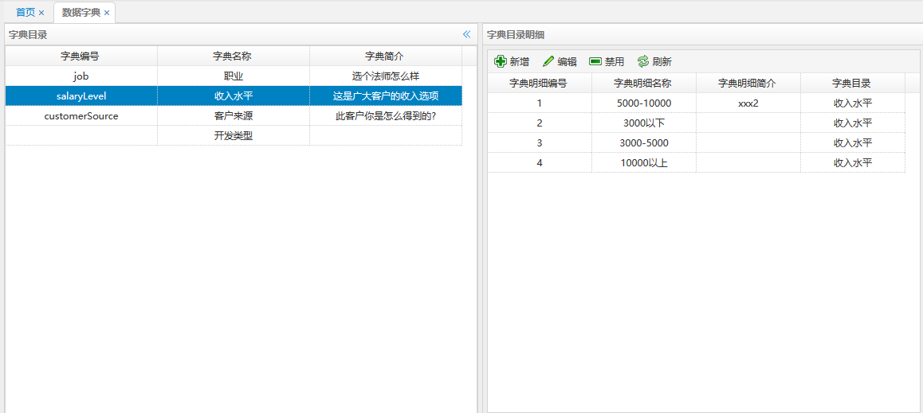
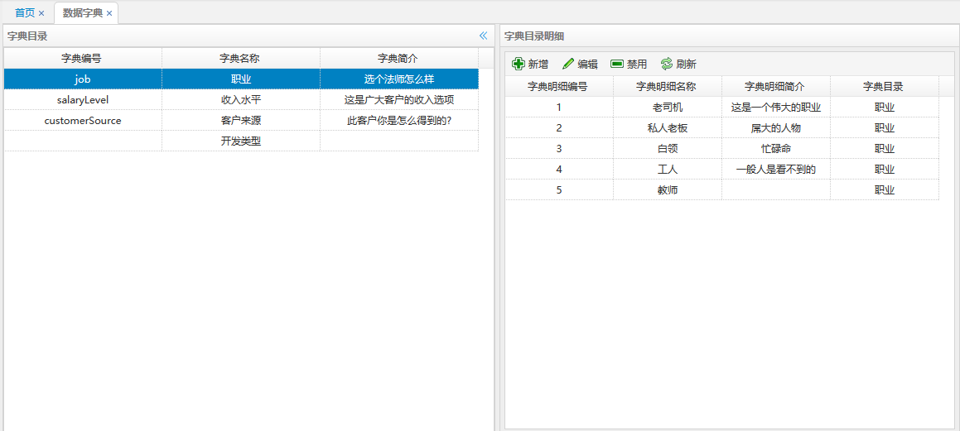

系统日志（SystemLog）

业务概述
系统日志功能使用Spring AOP技术实现，记录系统用户在登录期间的一切操作，用于管理员对登录用户的使用行为进行分析。

使用者
超级管理员

模型概述
字典目录
数据项 | 字段 | 说明 | 输入格式 | 是否必填
ID | id | 主键，系统自动生成 | 数据库自动生成
操作用户 | opUser |  | 用户对象 | 是
操作时间 | opTime |  | 文本 | 是
登录IP | opIp |  | 文本
使用功能 | function |  | 文本
操作参数信息 | params | 每个操作都会向后台发出请求，如果这个有请求刚好有参数，那么会记录下用于分析 | 文本

订单合同管理

订单管理（Order）

业务概述
客户交定金后，需要签订（定金）订单

使用者
市场专员,销售主管,财务部人员

模型概述
字典目录
定金订单
数据项 | 字段 | 说明 | 输入格式 | 是否必填
ID | id | 主键，系统自动生成 | 数据库自动生成
定金客户 | customer |  | 客户对象 | 是
签订时间 | signTime |  | 时间 | 是
营销人员 | seller | 自动关联 | 员工对象
总金额 | totalSum |  | 数值
定金金额 | sum |  | 数值
摘要 | intro |  | 文本
附件 | file | 记录文件的位置,如纸质订单的截图. | 文本
创建时间 | createTime | 前台不显示,新增的时候自动填充 | 日期 | 是
最近修改人 | modifyUser |  | 员工对象
最近修改时间 | modifyTime |  | 日期
订单状态 | status | 0:初始录入  1:已生成合同  2:已退款 | 数字
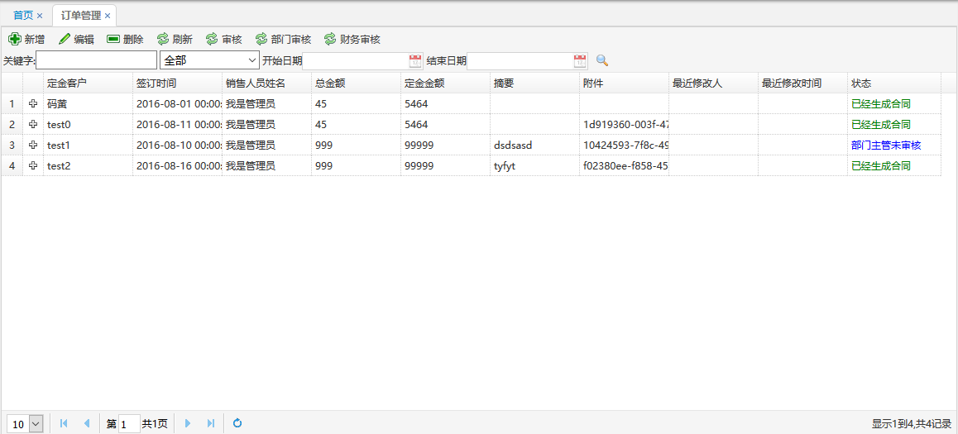

合同管理(Contract)

业务概述
客户签订（定金）订单，如果确定购买公司产品，需要签订购买合同.
合同需要该部门的管理者审核通过才生效.

使用者
营销人员

模型概述
字典目录
合同
数据项 | 字段 | 说明 | 输入格式 | 是否必填
ID | id | 主键，系统自动生成 | 数据库自动生成
合同单号 | sn | 自动生成(可以是产品类型+UUID,或者自己写的ID生成器) | 字符串
合同客户 | customer |  | 客户对象 | 是
签订时间 | signTime |  | 时间
营销人员 | seller | 自动填充 | 员工对象
合同金额 | sum |  | 数字
付款金额 | money |  | 数字
付款时间 | payTime |  | 时间
合同摘要 | intro |  | 文本
审核状态 | status | 0:初始录入.1:审核通过,2:审核拒绝 | 数值
附件 | file | 合同纸质版图片 | 文本
最近修改人 | modifyUser |  | 员工对象
最近修改时间 | modifyTime |  | 日期
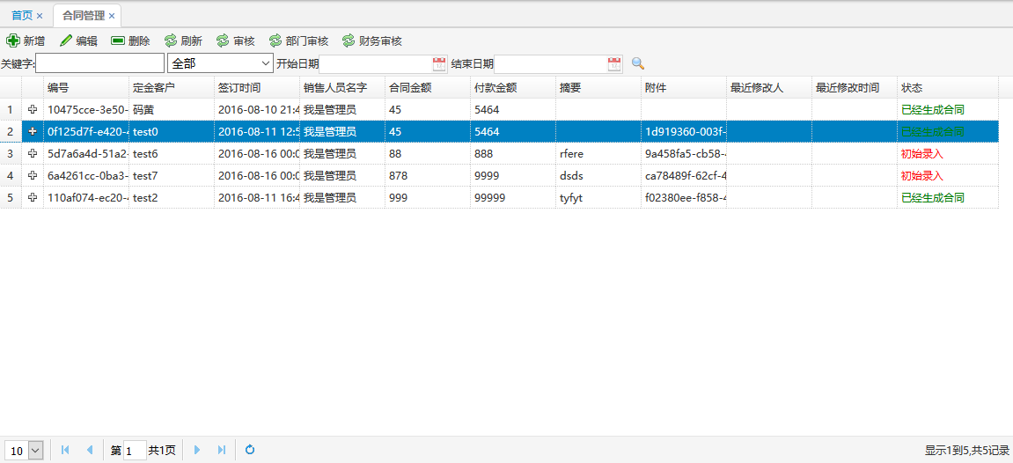

售后管理（Guarantee/GuaranteeItem）

保修管理

业务概述
公司对购买产品用户进行产品质量的保修。由合同完成自动生成。

使用者
客服人员

模型概述
字典目录
保修单
数据项 | 字段 | 说明 | 输入格式 | 是否必填
ID | id | 主键，系统自动生成 | 数据库自动生成
保修单号 | sn |  | 自动生成
产品名称 | productName | 这里本来是要关联产品的,我们这个项目是没有产品,所以这里就直接写产品名称 | 文本
保修客户 | customer |  | 客户对象 | 是
质保到期时间 | dueTime | 自客户合同项目成功履行后，开始计时1年 | 自动载入
备注 | remark |  | 文本
保修明细 | GuaranteeItem |  | 保修单明细

保修单明细
数据项 | 字段 | 说明 | 输入格式 | 是否必填
ID | id | 主键，系统自动生成 | 数据库自动生成
保修时间 | guaranteeTime |  | 日期类型 | 是
保修内容 | content |  | 客户对象 | 是
是否解决 | status
保修单 | Guarantee |  | 保修单对象

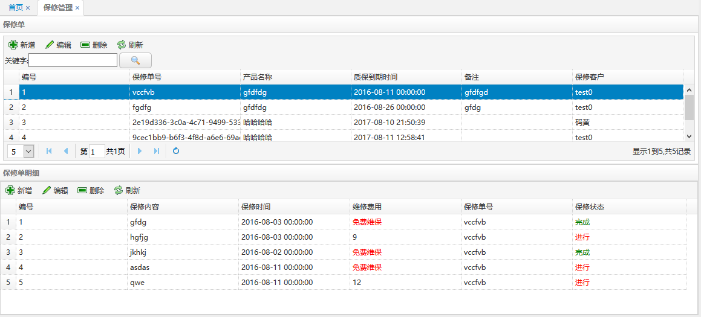

报表模块
- 潜在客户新增报表
1.1可按当月,季度,年生成报表
1.2如果角色为市场人员,查看自己.
1.3如果角色为销售经理,可以查看自己或者及下属的
1.4 如果是老板,可以查看全公司的.
- 正式客户新增报表
- 销售金额报表
3.1 统计合同金额(审核通过的)
3.2 可按当月,季度,年生成报表

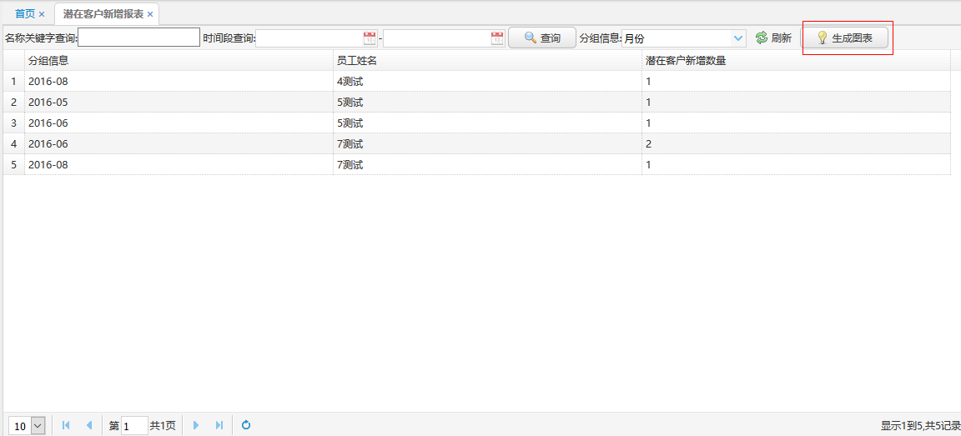
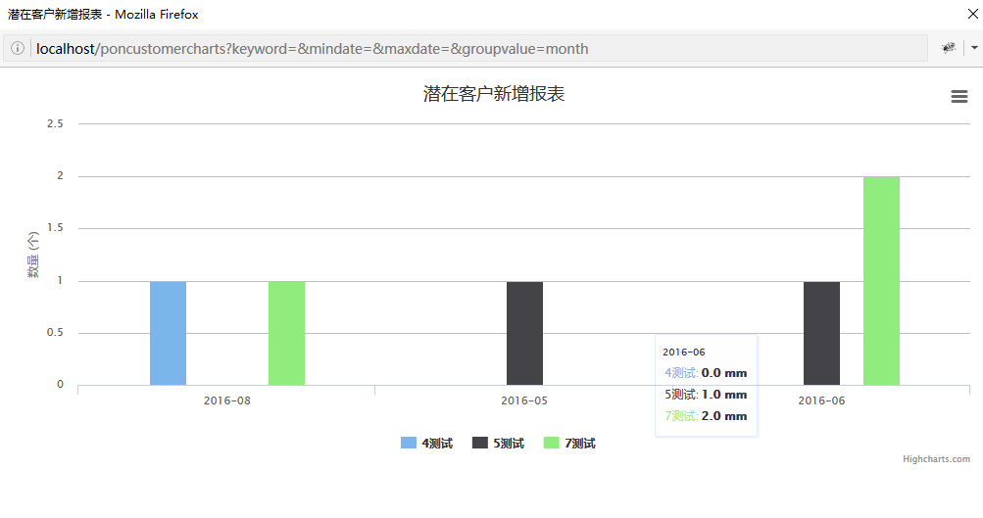
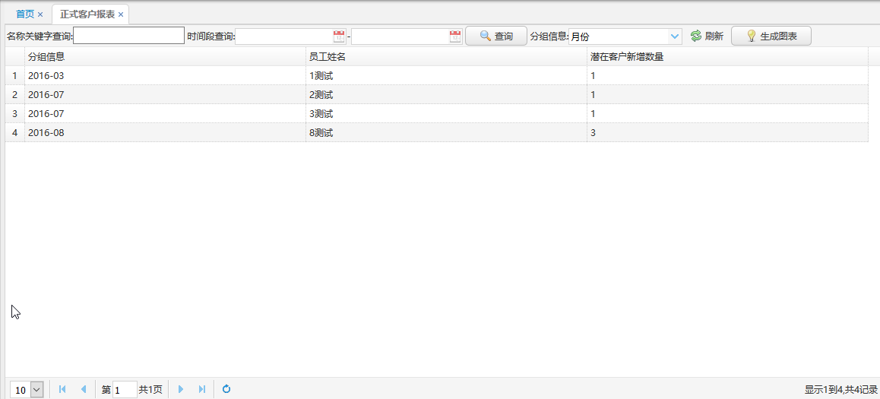
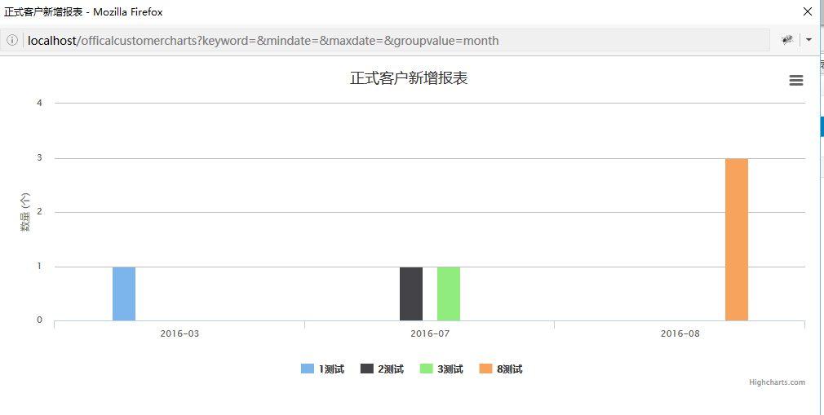
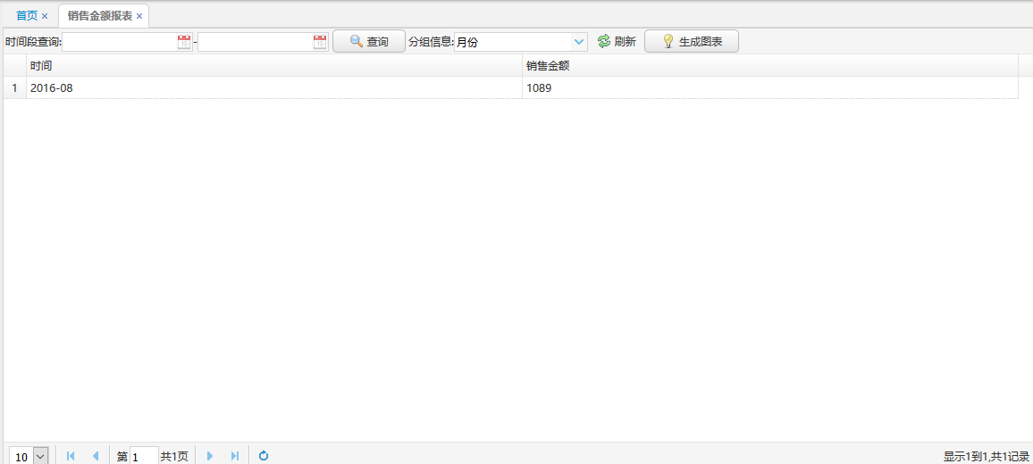
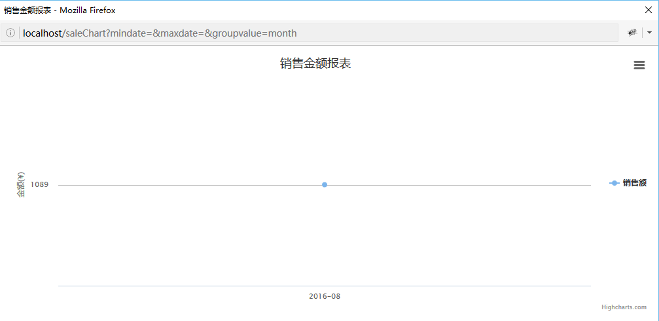

考勤模块

考勤页面
使用者:普通员工,人事
普通员工功能:
签到:如果签到时间超过8.30,签到时间的单元格背景变红,属于迟到.
签退:如果签退时间早于17.30,签退时间的单元格背景变红,属于早退.(可重复签退)
人事功能:
补签:可以新增或修改签到和签退时间.

数据项 | 字段 | 说明 | 输入格式 | 是否必填
ID | id | 主键，系统自动生成 | 数据库自动生成
用户ID
签到IP
状态
签到时间
签退时间
补签人 |  | 普通员工不可见
补签时间 |  | 普通员工不可见

考勤导出功能.
使用者:普通员工,人事
普通员工功能:
1.只能看到自己该月出勤记录.
人事功能:
1.(手动和自动)根据月份统计出用户出勤数据,插入到该表中.(可以增删改查)
2.可以根据月份导出数据到Excel.
3.把该数据以Excel的方式发送到财务部邮箱.
数据项 | 字段 | 说明 | 输入格式 | 是否必填
ID | id | 主键，系统自动生成 | 数据库自动生成
用户ID
日期
该月出勤天数
该月迟到天数
该月早退天数

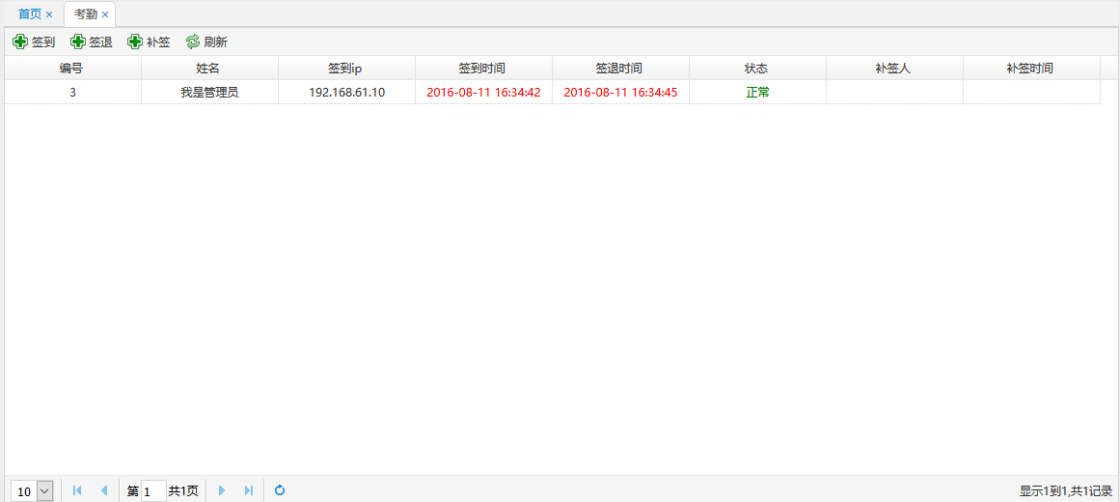

工资模块
使用者:普通员工,人事
普通员工:
- 查看自己每月的工资详情.
人事:
- 通过Excel的导入把工资导入到系统中.
